

23 octombrie 2019

RAPORT ZILNIC

În scopul unei mai bune colaborări, vă rugăm să ne semnalaţi eventualele neplăceri şi să ne oferiţi sugestii pe care le consideraţi necesare creşterii calităţii serviciului de monitorizare.

1.Ştiri şi emisiuni din domeniul gazelor

Calificativ:  NEUTRU | Ministerul-mamut din noul Guvern Orban | RomâniaTV-18:32  0min 57s
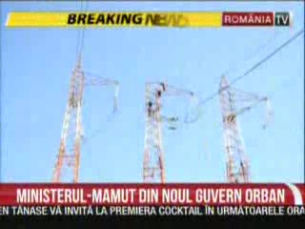 | În viitorul Guvern Orban, Ministerul Infrastructurii, care ar urma să fi condus de Lucian Bode, deputat PNL, va coagula toate reţelele din transporturi, comunicaţii şi energie. Astfel, potrivit unor surse, companiile Transgaz şi Transelectrica vor fi transferate la noul Minister al Infrastructurii.  VIDEO RomâniaTV

Nu au fost ştiri de interes pe canalele radio.

2.Ştiri şi emisiuni din domeniul energiei

Nu au fost ştiri de interes pe canalele radio -TV.

